МІНІСТЕРСТВО ОСВІТИ ТА НАУКИ УКРАЇНИ
Національний університет “Львівська політехніка”

РозробЛЕННЯ ЛІНГВІСТИЧНИХ РЕСУРСІВ ДЛЯ АВТОМАТИЧНОГО АНАЛІЗУ ТОНАЛЬНОСТІ ТЕКСТІВ

МЕТОДИЧНІ ВКАЗІВКИ

до курсової роботи
з курсу “Комп’ютера лінгвістика ” для студентів спеціальності 7.02030303 “Прикладна лінгвістика”

ЛЬВІВ 2015
Розробка автоматичного морфологічного аналізатора української мови на основі KIMMO моделі. Методичні вказівки до курсової роботи з курсу “Комп’ютерна лінгвістика ” для студентів спеціальності 7.02030303 “Прикладна лінгвістика” /Укл. А.Б.Романюк - Львів:НУЛП, 2015 - 25с.

Укладачі: А.Б.Романюк к.т.н., доцент

МЕТА РОБОТА

- Вивчення процесу розробки лексичних даних для аналізу тональності текстів.
ЕТАПИ ВИКОНАННЯ
Етап №1. Вибір лінгвістичних даних.
- Відібрати з мережі інтернет відгуки про заклади харчування українською мовою.
Обсяг – не менше 550 значущих слів без повторень (список стоп слів української мови у Додатку А).
Засоби для виконання – мережа Інтернет, NLTK, Notepad++
Представлення результатів:
- файли у форматі txt, кодування – utf-8, кожен відгук в окремому файлі, назва файла – автор відгуку_дата_номер відгука.txt (якщо автор написав декілька відгуків в той самий день то відгуки номеруються) - Славік_27_06_2013_01.txt
- файл зі значущими словами у форматі txt, кодування – utf-8, назва файла – прізвище виконавця_wordslist.txt - Romanyuk_wordslist.txt
- текстовий файл з рядками - назва файла, адреса відгуку в мережі Інтернет; назва файла – прізвище виконавця - Romanyuk.txt
- Дати характеристику дискурсу відгуків на основі відібраних відгуків.
- текст обсягом до однієї сторінки А4 (max 12 шрифт)

Термін виконання: 27.03.2015 – 02.04.2015
Контроль виконання:
- До 02.04.2015 розмістити файли у репозиторії CL_project.
У випадку повторень відгуків у різних студентів, студенту, хто розмістив файли пізніше, буде запропоновано підібрати інші відгуки.

Етап №2. Обробка лінгвістичних даних.
- Здійснити аналіз за допомогою https://www.languagetool.org/uk/.
- Здійснити морфологічний аналіз всіх відгуків за допомогою онлайн ресурсу http://community.languagetool.org/analysis/index?lang=uk. Результати зберегти у файлі в форматі txt, кодування – utf-8, назва файла – прізвище виконавця_morph.txt - Romanyuk_morph.txt.
- Зняти омонімію вручну. Набір тегів описано у https://github.com/languagetool-org/languagetool/blob/master/languagetool-language-modules/uk/src/main/resources/org/languagetool/resource/uk/tagset.txt Результати зберегти у файлі в форматі txt, кодування – utf-8, назва файла – прізвище виконавця_morph_without_h.txt - Romanyuk_morph_without_h.txt.
- При знятті омонімії перевіряти коректність роботи морфологічного аналізу. Помилки зберегти у файлі в форматі txt, кодування – utf-8, назва файла – прізвище виконавця_morph_errors.txt - Romanyuk_morph_errors.txt.
- На основі результатів аналізу з п.1 та результатів морфологічного аналізу розширити характеристику дискурсу відгуків на основі відібраних відгуків.
- текст обсягом до однієї сторінки А4 (max 12 шрифт)
Термін виконання: 03.04.2015 – 16.04.2015
Контроль виконання:
- До 09.11.2010 Етап №2 вважається виконаним, якщо студент отримав лист від викладача з оцінкою виконаної роботи.

Етап №3. Пошук записів у словниках синонімів
- Отримати у викладача список слів (див.файл в папці New_wordlist гілки Romanyuk(examples)). Якщо ваше прізвище відсутнє у списку то працювати з власним списком слів з етапу №1.
- Знайти слова (всі можливі нормальні форми) зі списку в словнику синонімів Караванського 4-те видання.
- Перевірити чи словникова стаття точно представлена у файлі karav1.txt і при потребі внести зміни.
мішанина SYN суміш #зліва основне слово а після SYN слово синонім
мішанина SYN мішанка
мішанина SYN бовтанка
мішанина SYN жм_мішка #?
мішанина SYN вінеґрета
мішанина SYN конґльомерат
мішанина SYN трохи_того #?
мішанина SYN трохи_сього #?
мішанина SYN усього_потроху #багатослівні конструкції через підкреслення
мішанина SYN суржик
мішанина SYN попурі
мішанина SYN мозаїка
мішанина SYN безладдя
мішанина SYN каша
мішанина SYN плутанина
мішанина SYN гібри #?
- Слова, які відсутні у словнику синонімів Караванського зберегти у файлі в форматі txt, кодування – utf-8, назва файла – прізвище виконавця_karav.txt - Romanyuk_karav.txt
- Знайти слова зі списку в словнику синонімів Зубкова М. 2010 р. (Входить до списку словників Lingvo або доступний онлайн http://www.lingvo.ua/)
- Створити файл у який записати словникові статті аналогічно до karav1.txt. Зберегти файл в форматі txt, кодування – utf-8, назва файла – прізвище виконавця_zubkov_syn.txt - Romanyuk_zubkov_syn.txt
- Слова, які відсутні у словнику синонімів Зубкова зберегти у файлі в форматі txt, кодування – utf-8, назва файла – прізвище виконавця_zubkov.txt - Romanyuk_zubkov.txt

Термін виконання: 17.04.2015 – 30.04.2015
Контроль виконання:
- До 09.11.2010 Етап №2 вважається виконаним, якщо студент отримав лист від викладача з оцінкою виконаної роботи.

Етап №4. Токенізація та chunking відгуків
- Прочитати Abstract, 1 та 3 пункти статті Recursive Deep Models for Semantic Compositionality Over a Sentiment Treebank by Richard Socher, Alex Perelygin, Jean Y. Wu, Jason Chuang,Christopher D. Manning, Andrew Y. Ng and Christopher Potts.( http://nlp.stanford.edu/~socherr/EMNLP2013_RNTN.pdf )
- Ознайомитися з корпусом Sentiment treebank ( http://nlp.stanford.edu/sentiment/treebank.html )
- Створити файл у який записати слова та теги морфологічних характеристикник. Записати тільки ті слова, які проаналізував морфологічний аналізатор. Зберегти файл в форматі txt, кодування – utf-8, назва файла – прізвище виконавця_pos.txt - Romanyuk_pos.txt
- Створити файл у який записати окремі речення зі всіх відгуків. Поділ відгуків на речення здійснити вручну зі збереженням розділових знаків. Зберегти файл в форматі txt, кодування – utf-8, назва файла – прізвище виконавця_sentences.txt - Romanyuk_sentences.txt
- Створити файл у який записати словник корпуса відгуків (аналогічний до словника з Sentiment treebank – файл dictionary.txt в теці stanfordSentimentTreebank). Елементами словника будуть синтаксичні одиниці: речення, прості речення, інші синтаксичні одиниці, словосполучення та слова. Словник впрорядкувати за абеткою. Зберегти файл в форматі txt, кодування – utf-8, назва файла – прізвище виконавця_dictionary.txt - Romanyuk_dictionary.txt ()
Термін виконання: 08.05.2015 – 14.05.2015
Контроль виконання:
- До 09.11.2010 Етап №2 вважається виконаним, якщо студент отримав лист від викладача з оцінкою виконаної роботи.

Етап №5. Маркування тональностей та емоційного наповнення елементів відгуків
- Встановити програми для маркування тональності та емоційного наповнення текстів.
  - Програми знаходяться у гілці Romanyuk(examples)
  - Архіви sentiment.rar та emotions.rar зберегти і розархівувати будь-де на будь-якому диску комп’ютера
- Ознайомитися з графічним інтерфесом та порядком роботи кожної з програм
  - Запуск програм – подвійне натискання на sentiment.exe або emotions.exe
  - В полі Name ввести своє прізвище. В полях Age та Sex вибрати відповідні параметри. Натиснути на кнопку біля Choose a file… , вибрати файл для роботи і натиснути кнопку OK
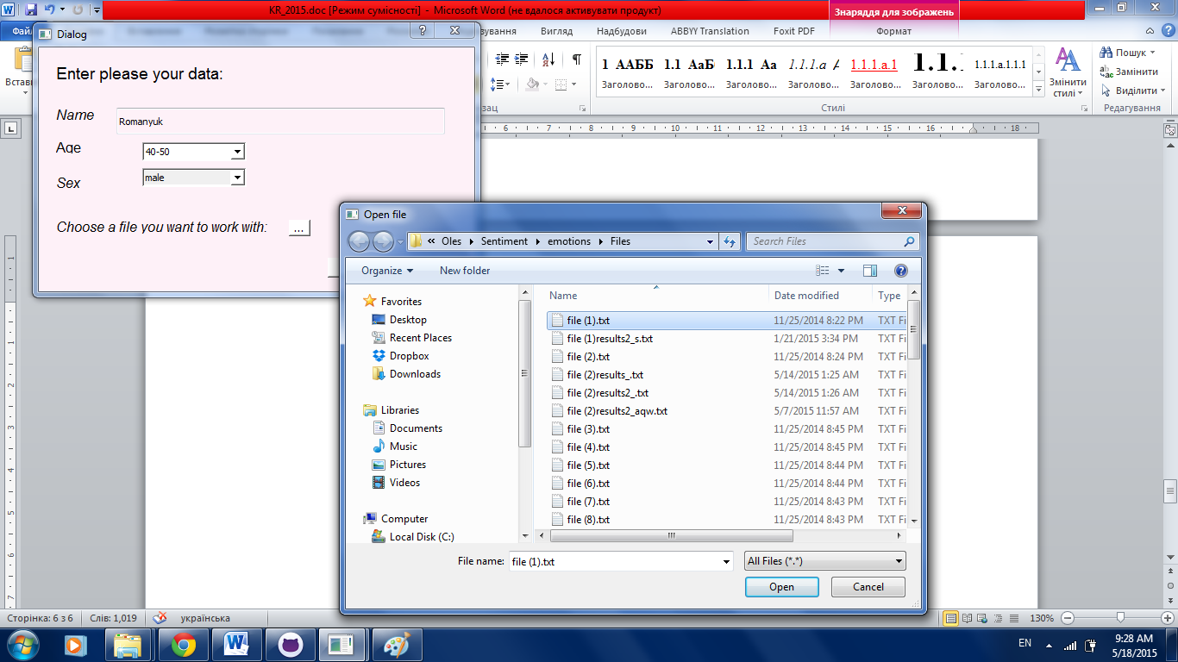
  - Вибирати потрібно файл у якому збережені слова та їх морфологічні характеристики та файл словника з етапу №4 (кодування UTF-8!)
  - В текстовому полі вікна, що відкрилося, по черзі будуть відображатися синтаксичні одиниці або слова з морфологією
  - Пересуваючи мітку на шкалі для кожної синтаксичної одиничі чи слова потрібно вибрати їх тональність та значення і рівень емоційного наповнення
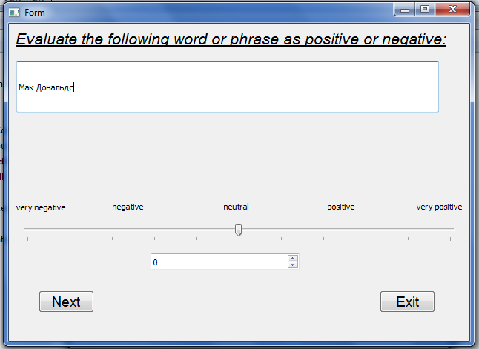
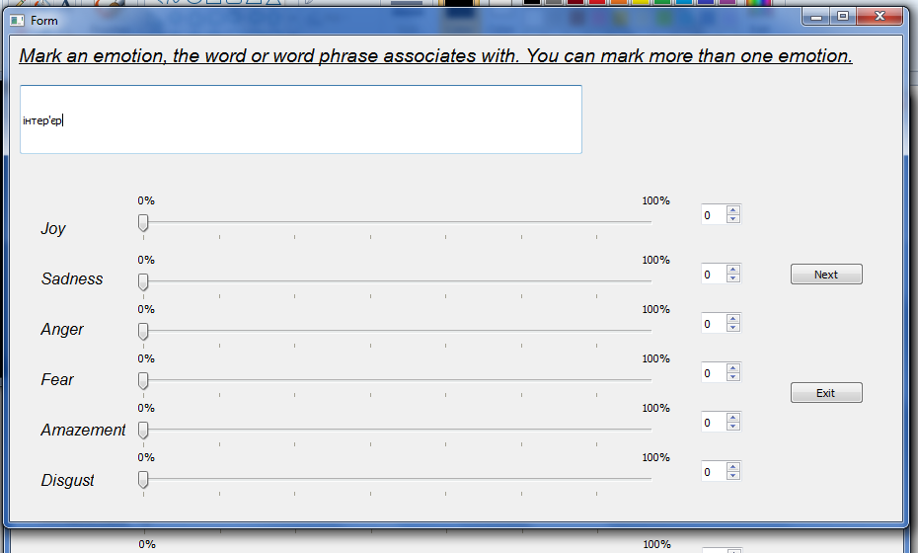
  - Після натиснення кнопки Next в текстовому полі буде відображатися наступна синтаксична одиниця чи слово.
  - Після натиснення кнопки Exit результати маркування будуть збережені у файлі назва якого відповідає прізвищу введеному в полі Name та results_Прізвище (Romanyukresults_Romanyuk, Romanyukresults2_Romanyuk)
- Поділити файли словника (Romanyuk_dictionary.txt) та слів з морфологією (Romanyuk_pos.txt), які були створені на Етапі №4, на частини для зручності маркування (~300 рядків). До назв файлів додавати префікс з номером (Romanyuk_pos0.txt, Romanyuk_pos1.txt, …. Romanyuk_pos12.txt )
- Здійснити маркування тональності всіх слів з файлу зі словами та морфологією (Romanyuk_pos.txt) за допомогою програми sentiment.exe.
- Здійснити маркування емоційного наповнення всіх слів з файлу зі словами та морфологією (Romanyuk_pos.txt) за допомогою програми emotions.exe
- Здійснити маркування тональності всіх синтаксичних одиниць з файлу словника (Romanyuk_dictionary.txt) за допомогою програми sentiment.exe.
- Здійснити маркування емоційного наповнення всіх синтаксичних одиниць з файлу словника (Romanyuk_pos.txt) за допомогою програми emotions.exe
- Файли з результатами маркування розмістити у своїй гілці.

Термін виконання: 15.05.2015 – 21.05.2015
Контроль виконання:
- До 09.11.2010 Етап №2 вважається виконаним, якщо студент отримав лист від викладача з оцінкою виконаної роботи.

Етап №6. Аналіз результатів
- Побудувати список позитивних, негативних та нейтральних слів на основі результатів маркування тональності. (Прізвище_pnn.txt, Romanyuk_pnn.txt). Слова потрібно вибирати з файлу Прізвище_dictionaryresults_Прізвище.txt (Romanyuk_dictionaryresults_Romanyuk.txt), який отримали на п’ятому етапі. Слова можна автоматично вибрати за допомогою регулярного виразу “^[\w]+\s(-)?\d+”
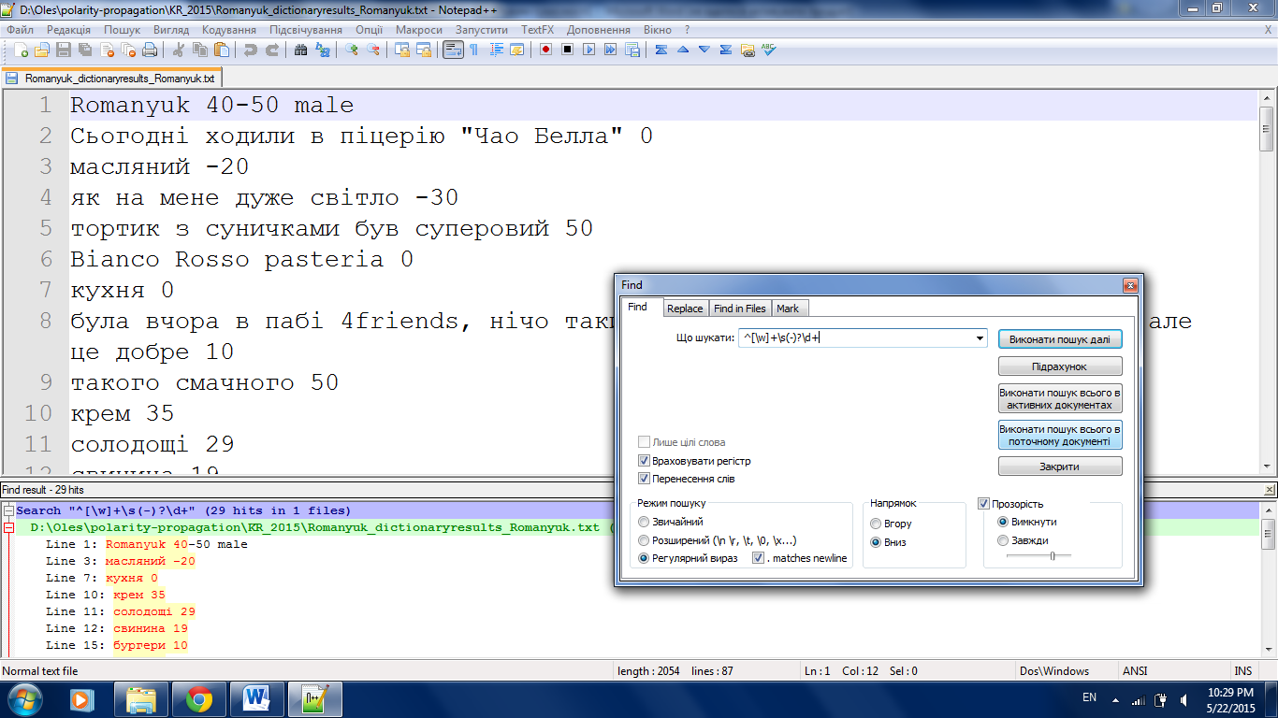
Скопіювати слова з вікна Find result в новий файл і видалити зайве можна шляхом заміни з використанням регулярного виразу “ Line \d+: ”
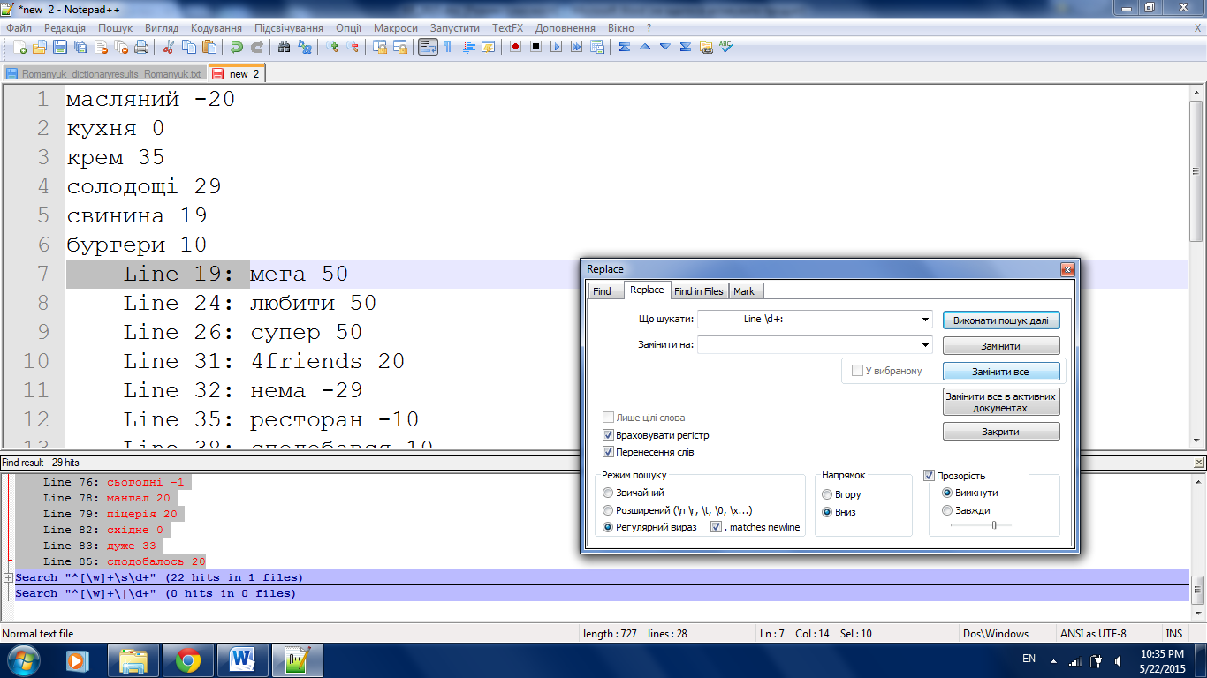
- Прочитати статтю A Bootstrapping Algorithm for Learning the Polarity of Words (файл 2012PROPOR_bootstrappingAlgorithm.pdf)
- Ознайомитися з програмою генерації словника тональностей (архів polarity-propagation-0.6.0.zip розархівувати і запускати подвійним натисненням на polarity-propagation-0.6.0.jar; для роботи програми потрібно щоб було встановлено Java)
- Побудувати seed words file (назва файла Прізвище_seedwords.txt, Romanyuk_seedwords.txt ). Замінити значення біля нейтральних, позитивних і негативних слів у файлі, який отримали на першому кроці (Romanyuk_pnn.txt). Заміну здійснювати з використанням регулярних виразів. Порядок заміни: нейтральні, позитивні, негативні значення. Вирази для заміни “ 0”->”,0”, “ \d+”->”,1”, “ -\d+”->”,-1”
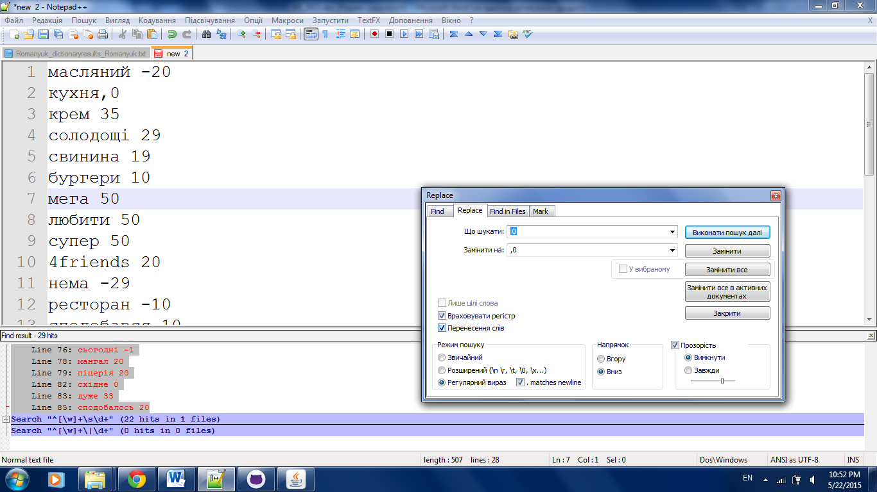
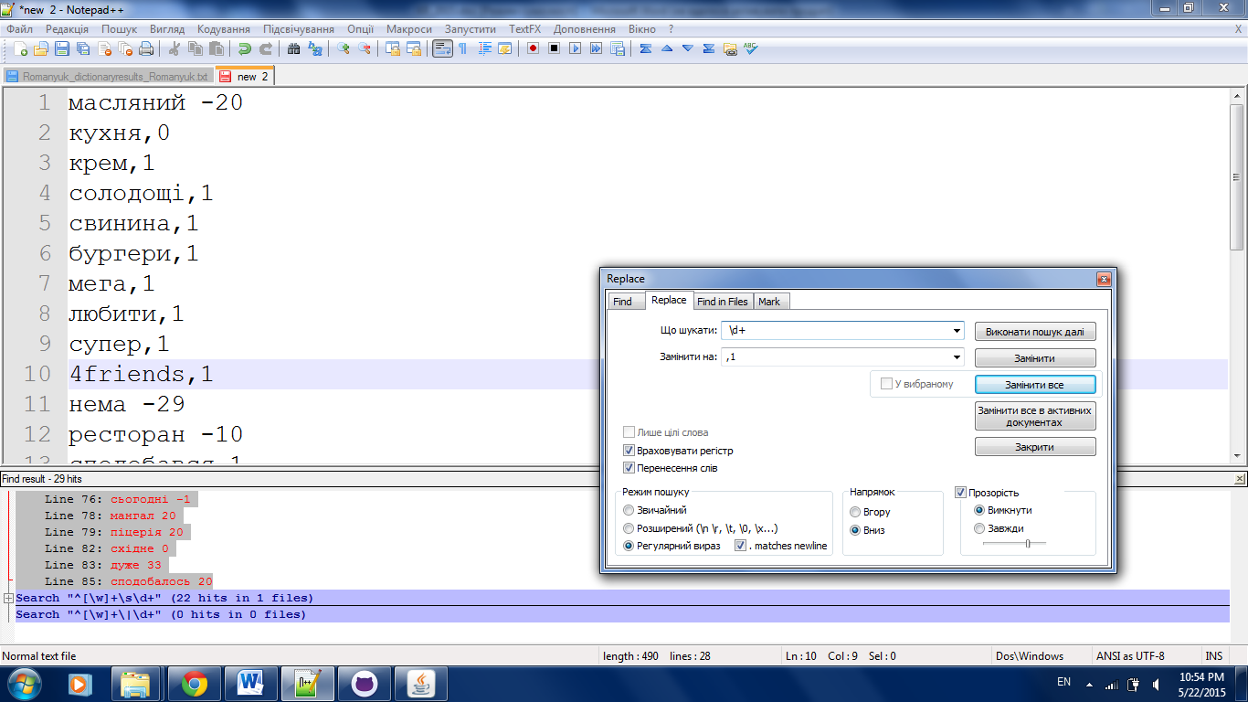
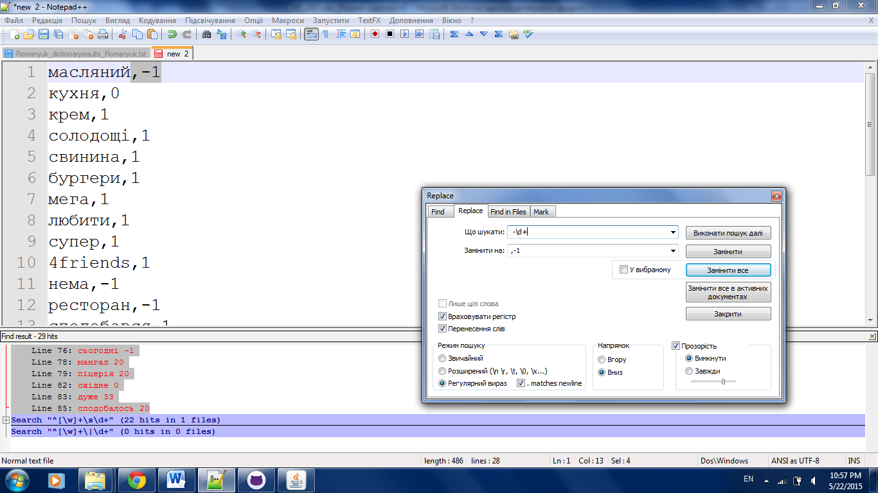
- Здійснити генерацію тонального словника за допомогою програми polarity-propagation-0.6.0
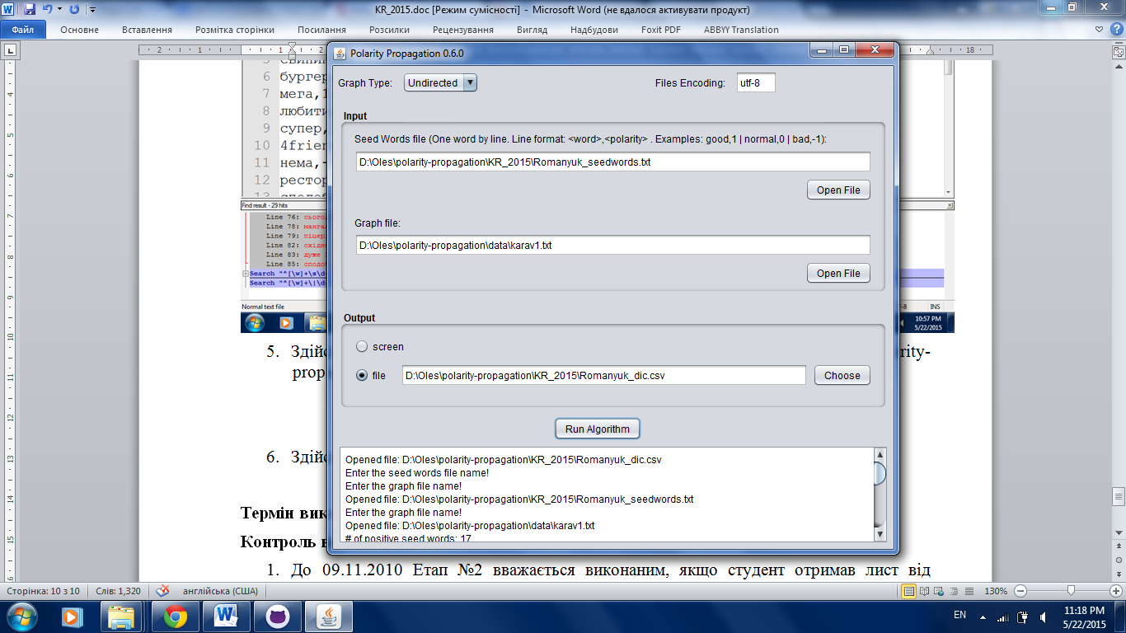
Output file назвати Прізвище_dic.csv (Romanyuk_dic.csv)
- Здійснити оцінку точності та повноти генерації тонального словника.
coming soon

Термін виконання: 22.05.2015 – 28.05.2015
Контроль виконання:
- До 09.11.2010 Етап №2 вважається виконаним, якщо студент отримав лист від викладача з оцінкою виконаної роботи.

